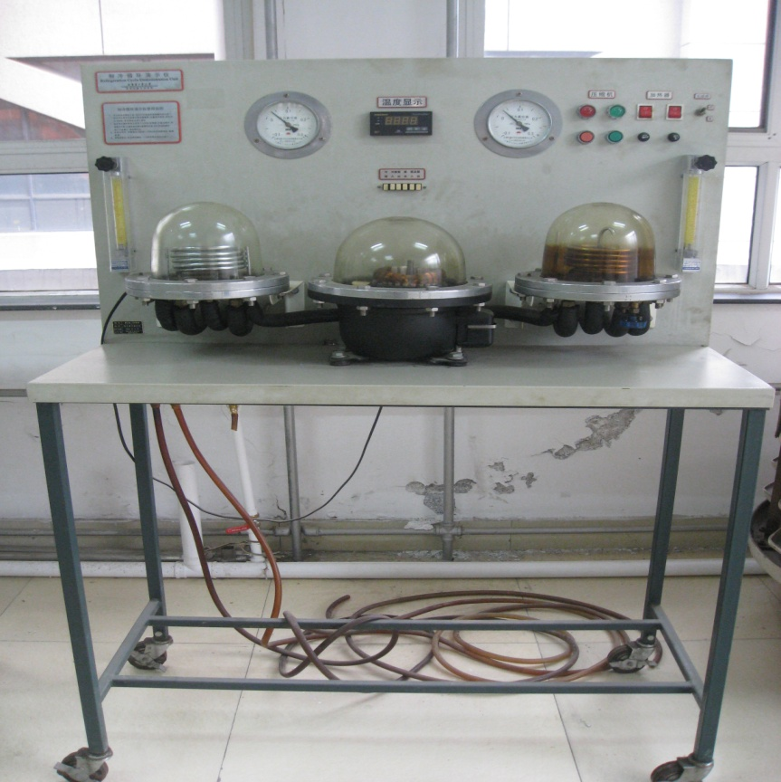

设备名称：制冷循环演示仪

用途：通过实验观察液体气化制冷的蒸汽压缩式制冷过程。